实验6：报告软件的使用和结果统计课程教案
课程名称 |  | 报告软件的使用和结果统计 |  | 授课内容 |  | 综合布线测试
授课对象 |  |  |  | 授课课时 |  | 1
授课地点 |  | 多媒体教室 |  | 授课类型 |  | 讲授法/模拟实验
授课时间 |  |  |  | 授课教师
一、教学分析
教学内容 |  | 通过本节课的内容及模拟环境，让学生掌握报告的基本内容查看分析和方法。本节课从导入项目开始，对测试结果，测试数据进行分析，对于激发学生的学习兴趣、拓展眼界、培养学生的综合布线项目质量评估，数据统计能力培养有着重要作用，为今后学生深入地理解网络技术的多样性和复杂性打下基础。
学情分析 |  | 本节内容的教学对象是计算机应用专业的学生，通过课程的学习，学生掌握了怎样通过报告管理软件分析和评估测试数据和统计分析工程总体质量。
教学目标 | 知识目标 | - 掌握测试报告数据分析  - 掌握测试报告统计分析  - 掌握原始数据分析和导出
教学目标 | 能力目标 | - 能够对测试数据进行分类  - 了解电缆、光纤一级测试、OTDR测试的报告内容  - 能够熟练操作电缆管理软件  - 能够看懂电缆、光纤统计分布数据意义
教学目标 | 素质目标 | - 能够理解标准参数的含义  - 能够理解电缆、光纤质量相关参数  - 通过系统的实验、小组讨论等方法，提高思维以及合作交流的能力，能熟练的操作测试设备。
教学目标 | 教学重点 | - 数据的类别。  - 数据的管理。  - 熟练的使用电缆管理软件进行报告导入导出、迁移  - 熟练的使用统计功能进行布线项目分析
二、教学策略
依据课程标准，采用以学生为主体，以职业发展需要为根本，帮助学生掌握光纤链路分析和故障诊断素养为目标。在教学过程中采用任务驱动法，以任务为引领，驱动学生逐步解决学习问题，形成师生互动、生生合作的学习氛围。在学习过程中采用问题探究法，以学生为中心，针对学习中的关键问题，组织学生讨论、小组汇报，突破教学重难点。
 |  |  | 三、教学过程
 |  |  | （一）课前
教学环节 |  |  | 教学内容
推送资源/初步获知 |  |  | 了解测试数据分类，数据导出，数据分析，数据 统计。发放课前学习任务表，结合视频短片，引发学生思考，引导学生初步了解计算机链路验收和质量分析评估的概念，培养学生自学能力，激发学生学习兴趣，学生通过课前自学完成本课学习内容进行知识体系的预建构
 |  |  | （二）课中
教学环节 |  |  | 教学内容
任务导入  5 分钟 |  |  | 报告针对的不同场景  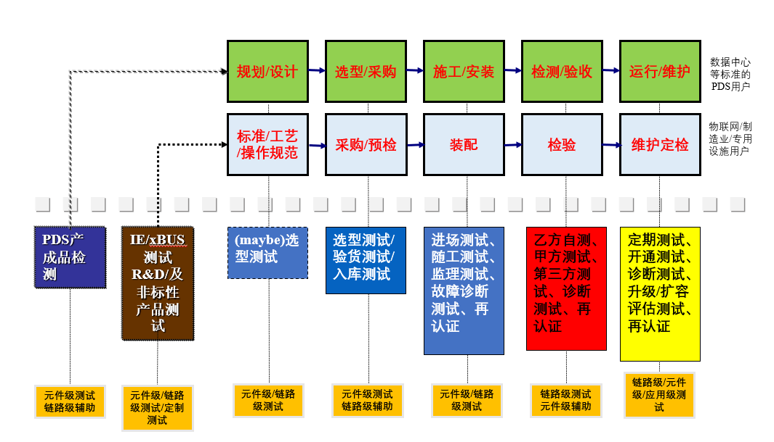
任务分析  5分钟 |  |  | 对学生讲述内容进行点评梳理，结合教学实际和学生汇报情况进行教学策略的调整，参与问答互动
任务实施  30 分钟 |  |  | 报告软件的使用和结果统计实验（30分钟）  - 安装并打开LinkWare PC软件，如果是首次运行，打开软件默认是英文版，所以先要更改语言，点击上方菜单栏的“Options”，选择“Language”-“Chinese（Simplified）”（如果打开是中文请跳过这一步）  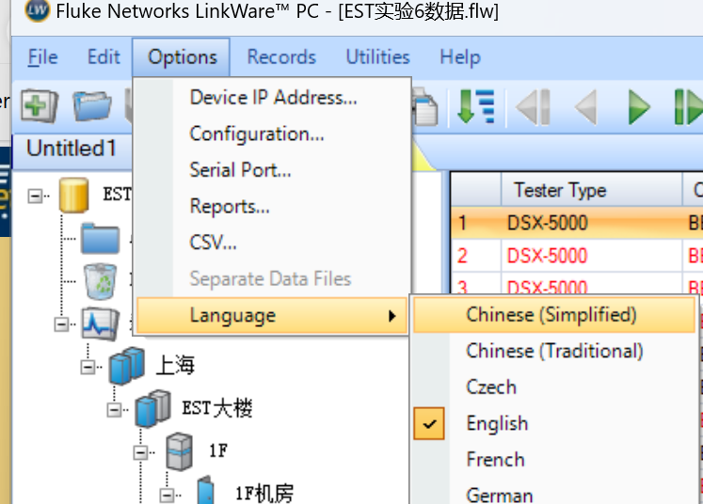  - 点击“选项”-“配置”，进入后把长度单位设置成米（m）  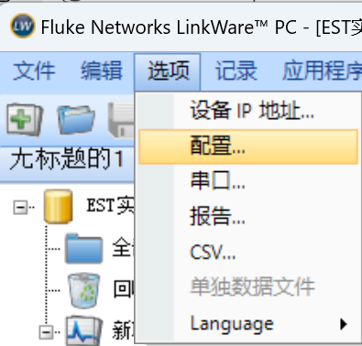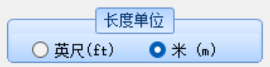  - 点击“文件”-“打开”，选择“EST实验6数据”，打开测试报告  - 打开测试数据后，点击左侧的项目，通过项目可以查看到该测试所对应的测试地点和区域，符合TIA606标准当中针对测试所对应的命名要求，分别点击1F到3F的信息点配架，可以看到每个楼层所测的链路信息，双击想要查看的链路结果可以显示该链路的具体详细数据（包括每项测试参数的结果）  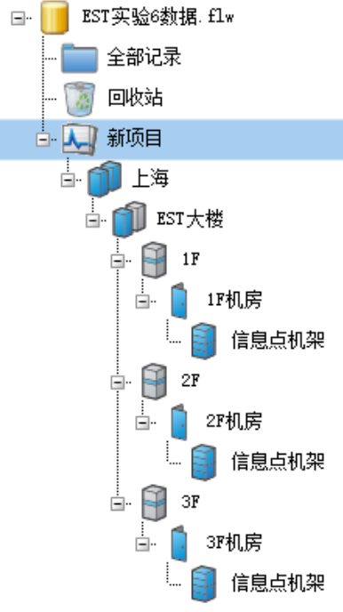  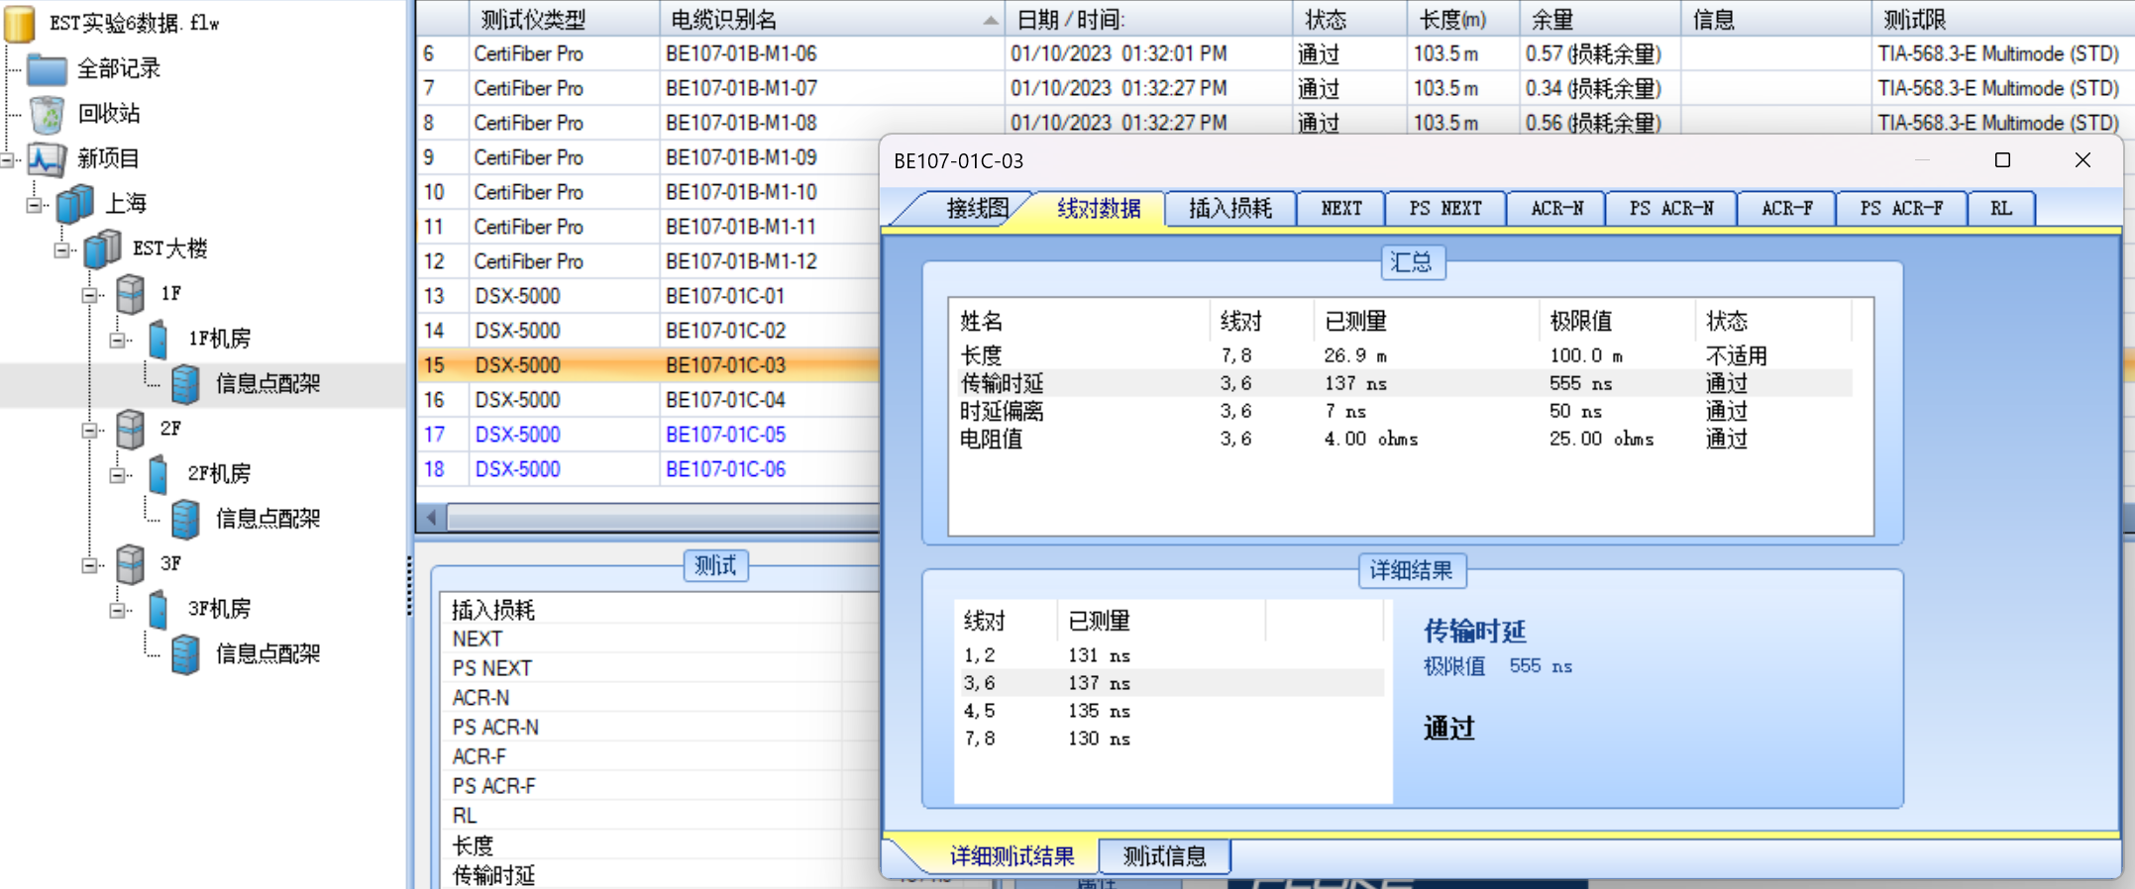  - 选中左侧“新项目”，然后再点击上方菜单栏中的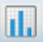数据统计键，选择“列表中的所有记录”并确定  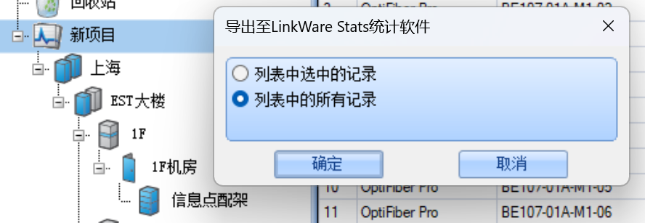  - 在统计软件中点击“Create Report”-“是”，点击“View Report Now”来查看统计结果  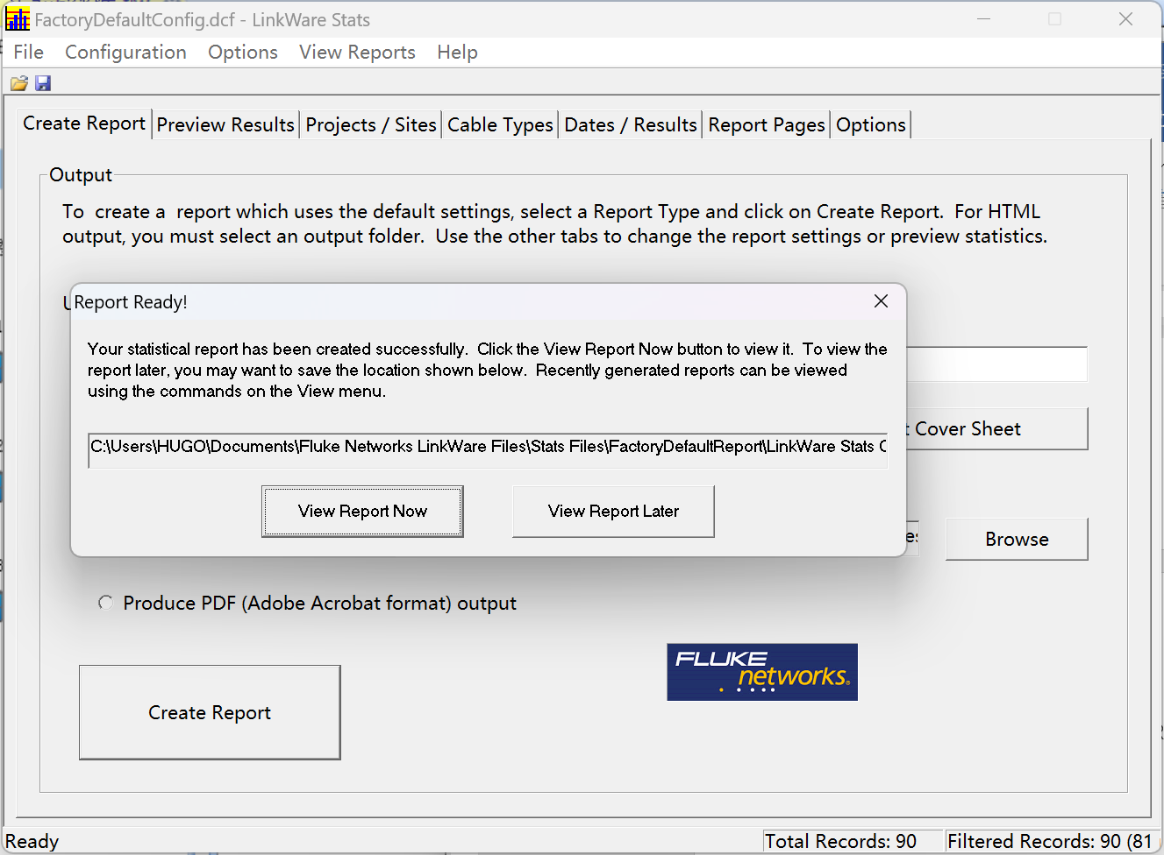  - 统计报告会以HTML的格式进行打开显示，首页上会显示日期范围和全部记录的链路数量以及参数统计的图表，点击上方的“点击此处”查看具体的信息  - 在查看数据之前需要对浏览器进行设置，点击浏览器上的设置菜单，在“默认浏览器”选项中把“允许在Internet Explorer模式下重新加载网站（IE模式）”设置成允许，随后重启浏览器，在设置菜单中会多出“在Internet Explorer模式下重新加载”的选项，点击并选择“完成”，再次点击上方的“双绞线”或者“光纤”按键，在浏览器下方弹出的确认框中点击“允许阻止的内容”即可  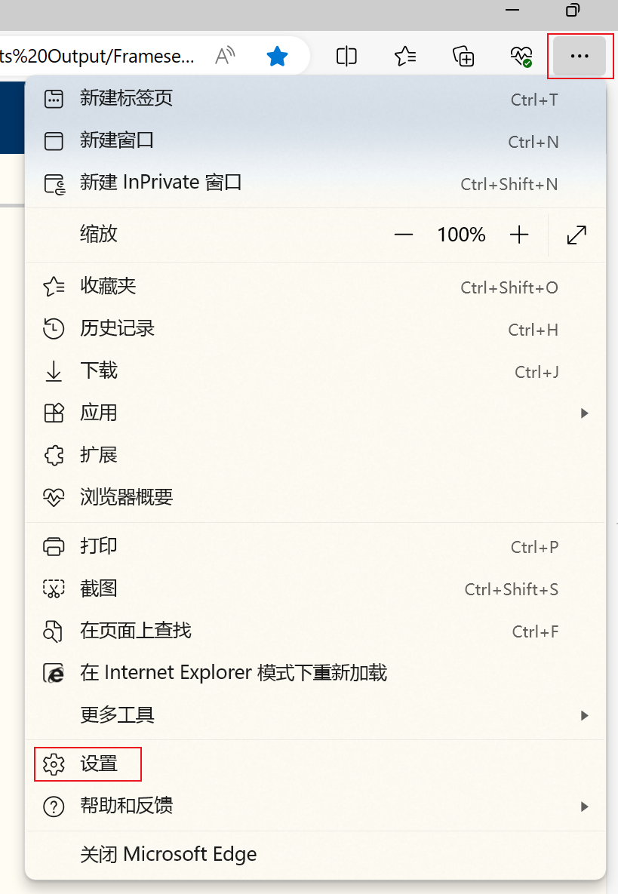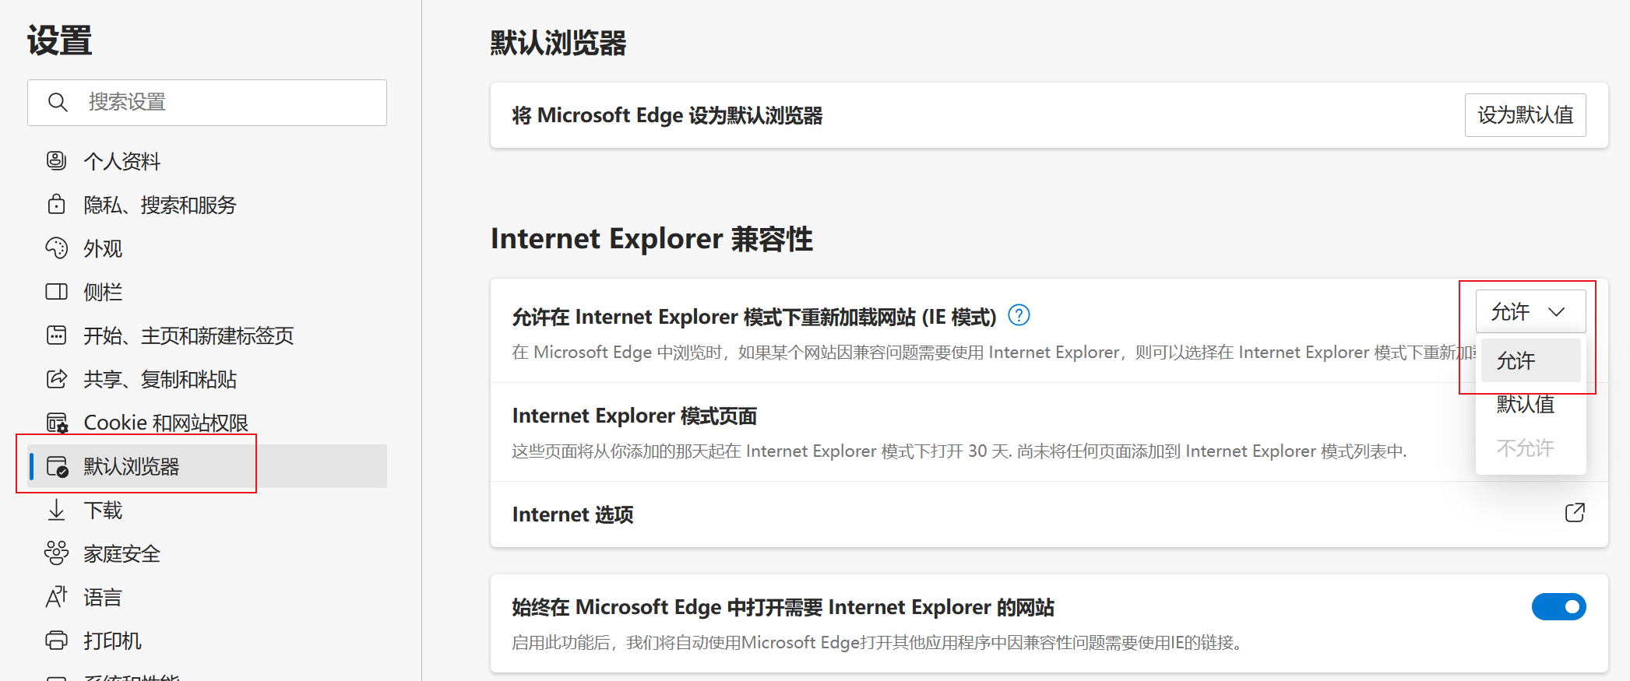  - 进入后可以查看到总的工程测试的链路的总长度（分别包括了光缆和双绞线）、链路通过和失败的数量  - 点击上方的“双绞线”键，可以看到所有双绞线的统计数据，包括总的链路数量、长度、平均余量、通过和失败的数量等。其次可以通过上方的菜单选择不同的统计内容，包括测试仪、链路、操作者、Tests、衰减、回波损耗、近端串扰、综合近端串扰、衰减串扰比、综合衰减串扰比、等效远端串扰、综合等效远端串扰。  - 点击上方的“光缆”键，可以查看所有的光缆的统计数据，包括光纤一级测试和OTDR的测试统计数据，可以点击上方菜单栏中的测试仪、链路、操作者、Tests、多模（LED）、多模（激光）、单模这些选项来查看不同的统计数据
任务汇报 |  |  | 1.结合实验，讨论怎样有效的评估综合布线的施工质量、如何选型、如何规划预防性维护  2.学生可以进行对本课程知识的答题，加深学生对内容的理解
任务评价 |  |  | 学生与教师共同评价各组汇报成果，学生对自己完成的学习任务进行总结与反思，主要总结自己在小组讨论中的收获。
任务总结 |  |  | 回顾任务的收获与不足，总结任务中的精华，学生分享在本次学习任务中的感想、感悟与体会，总结收获与不足
（三）知识延展
教学环节 |  |  | 教学内容 | 教师活动 | 学生活动 |  | 技术应用及设计意图
技能训练  如有剩余时间 |  |  | - 对已有数据结果进行再认证  - 讨论为什么有的数据可以再认证，有的不可以
四、教学反思
1.通过观看微课视频，引导学生对铜缆链路的故障诊断有更加深刻的认识。
2.学生通过小组内部沟通协作，培养学生团队意识。
3.通过案例分析，帮助学生对难点知识进行理解。
4.教师要进一步培养学生自主思考、主动解决实际问题的能力。
5.教师应优化教学活动的设计，以提高所有同学的主动参与性。

